附件2

新能源配送车辆车身标识

1.车身颜色：白色
2.喷涂图案和文字颜色：绿色

品牌标准色

C:73 M:0 Y:100 K:0
- 喷涂图案和文字位置、面积：车身二侧上半部分中间三分之二区域
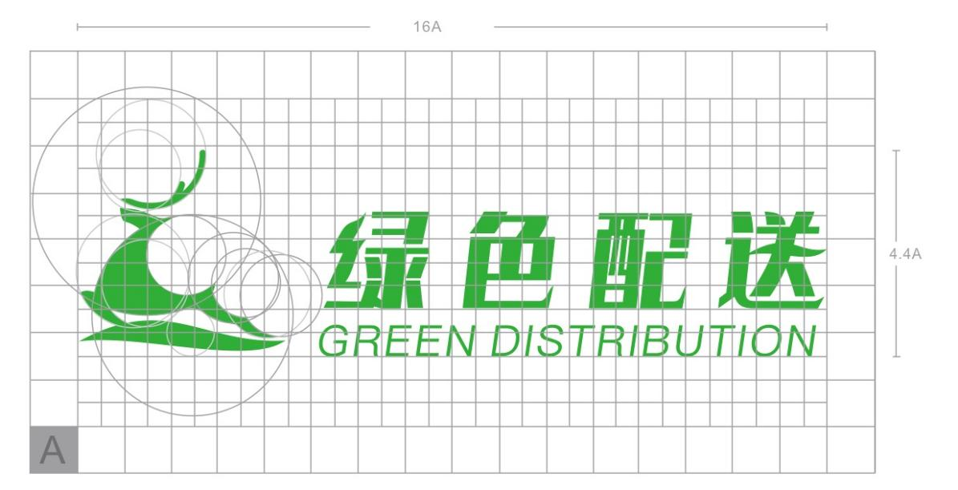

4.喷涂图案、文字、字体示例:
(1)封闭货车(1.2吨以下)
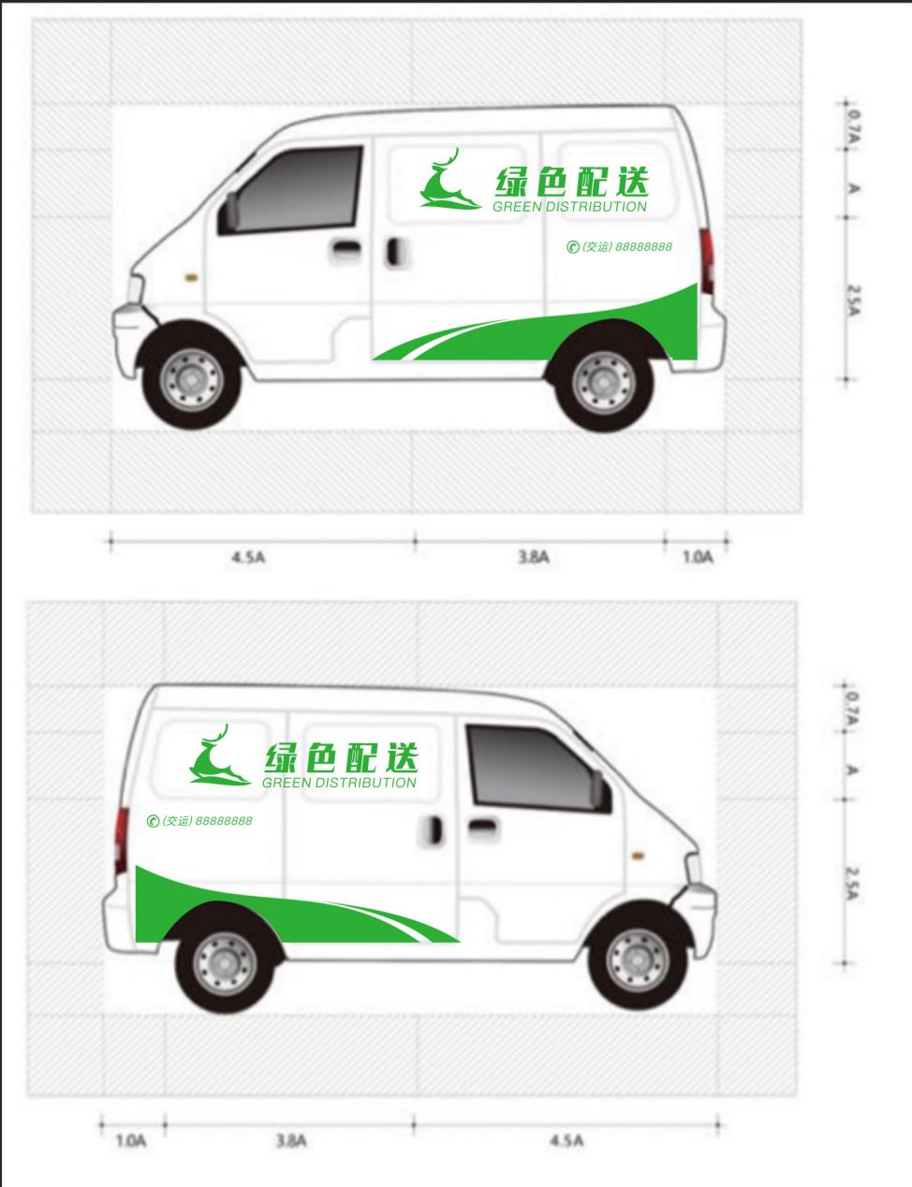

- 封闭货车(1.2吨至2吨)
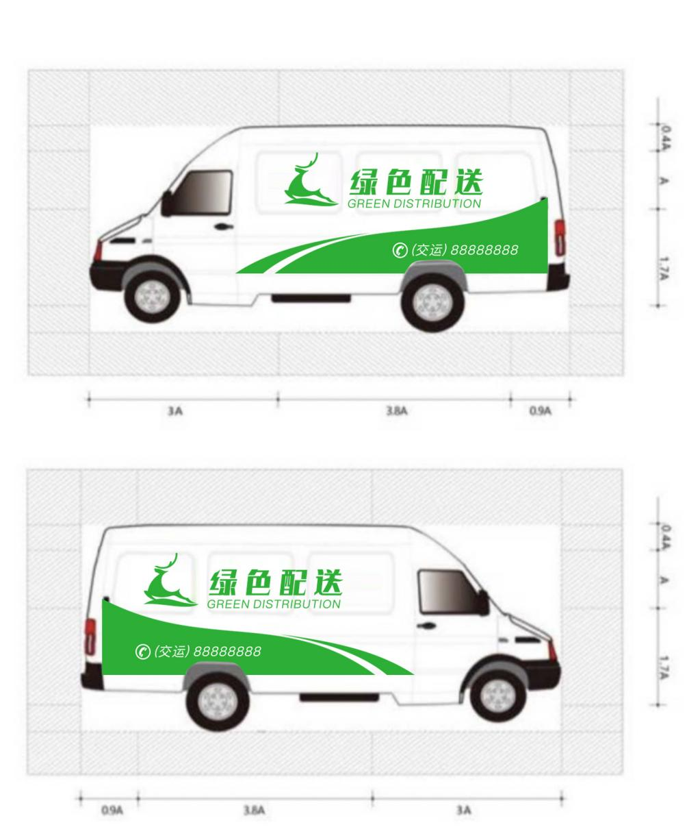

(2)封闭货车(1.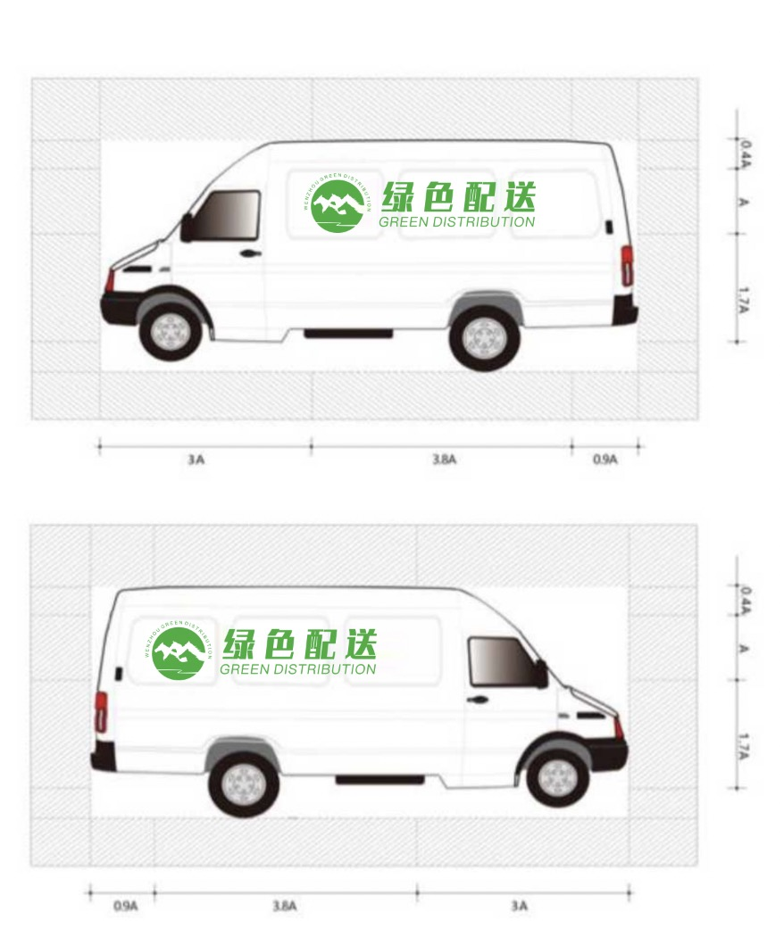2吨至2吨)

(3)轻型厢式货车、冷藏车

